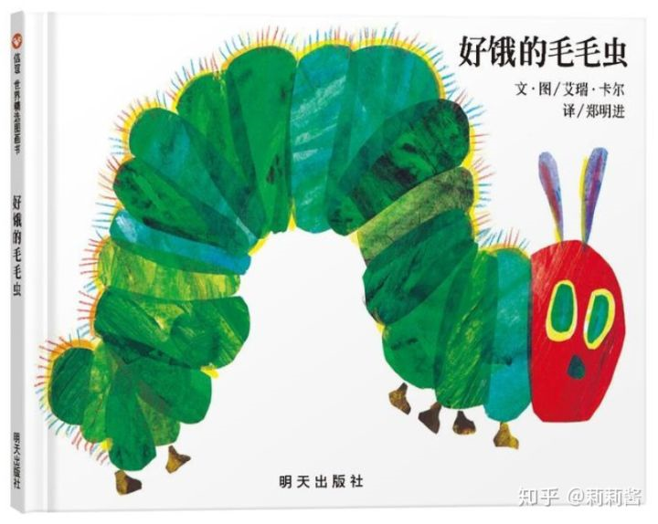

一、内容简介：

月光下，叶子上躺着一颗小小的蛋。星期天早上，太阳升起来，“砰！”从蛋里爬出来一条又小又饿的毛毛虫。他开始去找吃的。毛毛虫吃了绿叶子，肚子好多了。现在，他不饿了，不是一条小毛毛虫了，是一条又肥又大的毛毛虫了。他造了一个小房子，叫茧，把自己包在了里面。他在里面待了两个多星期，咬了一个小洞挤了出来。毛毛虫变成了一只漂亮的蝴蝶。

二、推荐理由：

这本书主要讲述了一只毛毛虫不断进食，最终从幼虫蜕变成蝴蝶的故事。简短重复而又有趣的话语，却有着丰富的内容。通过绘本故事，让孩子了解毛毛虫的生长，体会毛毛虫破茧而出的过程。不能暴饮暴食，挑食，而要多吃绿色蔬菜。还可教孩子们点数、周期认识、认识水果种类以及了解毛毛虫破茧成蝶的规律。不仅有习惯养成，还可以学习知识。感受绘本故事带来的色彩美！